Мастер класс
Часы в технике Акриловая заливка «Fluid Art»
Винтина Мария Михайловна
учитель технологии МОБУ «Рождественская СОШ»
Флюид Арт – это техника рисования жидким акрилом, с английского переводится как жидкое искусство. Этот вид абстрактной живописи основан на рисовании акриловой краской, которой придают жидкую текучую консистенцию. В зависимости от выбора цветов и добавок каждый раз создаются разные уникальные эффекты. [8,11]
Существуют 5 основных техник Fluid art:
Традиционная заливка.
Она заключается в замешивании красок разных цветов в отдельных стаканчиках с последующим выливанием на холст, цвет за цветом, можно заливать хаотично или наслаивать один цвет на другой. [3]
Заливка лужами.
Каждый цвет нужно наносить аккуратными ровными лужами. Лужа будет растекаться, увеличиваться в размере в то время, когда вы будете заливать новые цвета в ее центр. И так до тех пор, пока не будет покрыта вся поверхность. [4]
Грязная заливка.
Это заливки происходит путем смешивание нескольких цветов в одном стакане. Затем содержимое стакана выливается на холст за одно движение. [6]
Заливка кольцами.
Результатом технологии кольцевой акриловой заливки является рисунок, напоминающий годичные кольца дерева. [7]
Перевернутый стакан.
Данная техника очень похожа на грязную заливку с тем отличием, что стакан со смесью красок не опрокидывается на холст, а переворачивается.
Выполнение работы часы в акриловой заливке Fluid Art.
Нам потребуется для работы: [2]
Клей ПВА; лак акриловый; акриловая краска разных цветов; вода; силикон;
пластиковые стаканчики; мерный стакан; деревянные палочки; холст или планшет; кисть или мастихин; горелка или строительный фен; резиновые перчатки; салфетки.
В первую очередь необходимо установить планшет в строго горизонтальном положении на подставке, которую размещают под его центром.
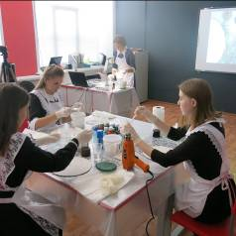
Фото 1. Мастер -класс
В стаканчики добавляем пропорции: 2 ст. л. клея ПВА, 2 ст. л. акрилового лака, воду, по 3 капели добавляем в каждый стаканчик разного цветного колера и все перемешиваем, добавляем 3 капли силикона, перемешиваем. В один стаканчик по очереди наливаем все цвета, начинаем с белого и т. д. Переворачиваем стакан с краской на форму и поднимаем. Распределяем краску по всей форме. После того, как распределили жидкий акрил по всей поверности, пройдитесь над ячейками газовой горелкой или строительным феном. Под воздействием тепла верхняя акриловая пленка растворится, и силиконовое масло поднимется на поверхность. При помощи горелки или строительного фена можно увеличить размер ячеек и распределить их так, как хочется. [5]
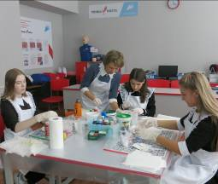
Фото 2. Мастер- класс
Работу убираем примерно на 12 часов до полного высыхания. Покрываем лаком или эпоксидной смолой. [9] Приклеиваем циферблат. Устанавливаем часовой механизм. [10]
Эта техника привлекательна еще и тем, что предоставляет массу возможностей для фантазии: различные комбинации цветов.
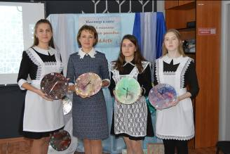
Фото 3. Мастер - класс
Список источников
- https://www.youtube.com/watch?v=1ZFgzHIux2o
- https://www.youtube.com/watch?v=79A6orJV4Rg
- https://www.youtube.com/watch?v=BqtaFMmoUhI&feature=emb_logo
- https://www.youtube.com/watch?v=mo7YxLpstko
- https://www.youtube.com/watch?v=n4pjpMgQmls&feature=emb_logo
- https://www.youtube.com/watch?v=0oDcYDfvp-U&feature=emb_logo
- https://www.youtube.com/watch?v=ftVPLTXrn9c&feature=emb_logo
- https://epoxy-smola.ru/rezin-art/flyuid-art-rukovodstvo-po-akrilovoj-zalivke-dlya-nachinayushhih/
- https://www.youtube.com/watch?time_continue=420&v=1Qg4YYCIszM&feature=emb_logo
- https://www.youtube.com/watch?v=s8kNg5ICFgk&feature=emb_logo
- https://litmy.ru/knigi/risovanie/451060-fljuid-art-prostaja-tehnika-zhidkogo-akrila-dlja-sozdanija-zavorazhivajuschih-kartin.html

